SÁCH GIÁO KHOA HÌNH HỌC 12
CHƯƠNG I
I. GIỚI THIỆU CHƯƠNG TRÌNH HÌNH HỌC 12 CHƯƠNG I:
Chuẩn:
1/ Khái niệm về khối đa diện:
Mức độ kiến thức cần đạt: Biết khái niệm khối lăng trụ, khối chóp, khối chóp cụt, khối đa diện.
2/ Giới thiệu khối đa diện đều:
Mức độ kiến thức cần đạt:
+ Biết khái niệm khối đa diện đều
+ Biết ba lọai khối đa diện đều: tứ diện đều, lập phương, bát diện đều
3/ Khái niệm về thể tích khối đa diện
Mức độ kiến thức:
+ Biết khái niệm về thể tích khối đa diện
+ Biết các công thức tính thể tích các khối lăng trụ và khối chóp
Mức độ kỹ năng: Tính được thể tích khối lăng trụ và khối chóp
Nâng cao:
1/ Khái niệm về khối đa diện:
Mức độ kiến thức cần đạt: Biết khái niệm khối lăng trụ, khối chóp, khối chóp cụt, khối đa diện.
2/ Phép đối xứng qua mặt phẳng và sơ lược về hai khối đa diện bằng nhau
Về kiến thức: Biết phép đối xứng qua mặt phẳng và sự bằng nhau của hai khối đa diện
3/ Khối đa diện đều. Giới thiệu về phép vị tự và sự đồng dạng của hai khối đa diện đều cùng lọai
Mức độ kiến thức:
+ Biết khái niệm khối đa diện đều
+ Biết năm lọai khối đa diện đều
+Biết tính đối xứng qua mp của khối tứ diện đều, khối lập phương và khối bát diện đều.
+ Biết phép vị tự trong không gian
4/ Khái niệm về thể tích khối đa diện
Mức độ kiến thức:
+ Biết khái niệm về thể tích khối đa diện
+ Biết các công thức tính thể tích các khối lăng trụ và khối chóp
Mức độ kỹ năng: Tính được thể tích khối lăng trụ và khối chóp
II.MỤC TIÊU CỦA CHƯƠNG I:
Chuẩn:
1/ Giúp học sinh nhận biết được thế nào là một hình đa diện, khối đa diện
2/ Giúp học sinh hiểu, nhớ và vận dụng công thức tính thể tích của một số khối đa diện quen thuộc
Nâng cao:
1/ Hình dung được một cách trực quan về khối đa diện, hình đa diện
2/ Hiểu được thế nào là phân chia một khối đa diện thành các khối đa diện bé hơn và lắp ghép nhiều khối đa diện thành thành một khối lớn hơn
3/ Có khái niệm về phép đối xứng qua mặt phẳng và phép dời hình. Hiểu được thế nào là mp đối xứng của các hình đa diện không phức tạp
4/ Có khái niệm về phép vị tự và các hình đồng dạng. Có hình dung về các lọai khối đa diện đều và sự đồng dạng của các khối đa diện đều cùng lọai
5/ Nắm vững công thức về thể tích của khối lăng trụ, khối chóp và áp dụng để tính thể tích các khối đa diện phức tạp hơn
III.PHÂN PHỐI THỜI GIAN (DỰ KIẾN)
Chuẩn:
1/ Khái niệm về khối đa diện 3t
2/ Khối đa diện lồi và đa diện đều 2t
3/ Khái niệm về thể tích khối đa diện 4t
4/ Ôn chương 2t
Tổng số 11t
Nâng cao:
1/Khái niệm khối đa diện 2t
2/Phép đối xứng qua mp và sự bằng nhau của các khối đa diện 4t
3/Phép vị tự và sự đồng dạng các khối đa diện. Các khối đa diện đều 3t
4/Thể tích các khối đa diện 3t
5/Ôn tập chương 2t
Tổng số 14t
IV. NHỮNG LƯU Ý ĐỐI VỚI GIÁO VIÊN:
Chuẩn:
1/ Hình đa diện là một khái niệm khó có thể đưa ra được một định nghĩa chính xác và thường chỉ dừng lại ở định nghĩa có tính chất mô tả như sau:
Hình đa diện là hình gồm có một số hữu hạn các đa giác sao cho
a/ Hai đa giác bất kỳ hoặc không có điểm chung, hoặc có một đỉnh chung, hoặc có một cạnh chung
b/Mỗi cạnh của đa giác nào cũng là cạnh chung của đúng hai đa giác
Khối đa diện là phần không gian được giới hạn một hình đa diện, kể cả hình đa diện đó
(Hai tính chất a và b chỉ là điều kiện cần của hình đa diện)
Muốn đủ phải có thêm tính chất
c/ Cho hai mặt S và S’, luôn tồn tại một dãy các mặt S₀,S₁,…,S_{n} sao cho S₀ trùng với S, S_{n} trùng với S’ và bất kỳ hai mặt S_{i},S_{i+1} nào (0≤i≤n-1) cũng đều có một cạnh chung
Ví dụ: Hai hình lập phương có chung một đỉnh thỏa điều kiện a) và b) nhưng không phải là khối đa diện
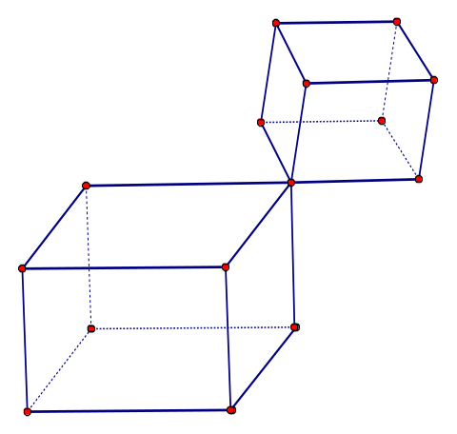
Sau khi SGK đưa ra khái niệm Hình đa diện thì : Khối đa diện là phần không gian được giới hạn bởi hình đa diện, kể cả hình đa diện đó
2/ Để định nghĩa hai đa diện bằng nhau, SGK giới thiệu sơ lược về phép dời hình trong không gian ( là phép biến hình bảo tòan khỏang cách giữa hai điểm tùy ý): phép tịnh tiến theo véctơ ; phép đối xứng qua mặt phẳng; phép đối xứng tâm O; phép đối xứng qua đường thẳng Δ và định nghĩa “ Hai hình được gọi là bằng nhau nếu có một phép dời hình biến hình này thành hình kia” và đặc biệt “ Hai đa diện được gọi là bằng nhau nếu có một phép dời hình biến đa diện này thành đa diện kia”
3/ Trong SGK chuẩn giới thiệu khối đa diện lồi và đa diện đều đơn giản và trực quan.
+ Khối đa diện (H) được gọi là khối đa diện lồi nếu đọan thẳng nối hai điểm bất kỳ của (H) luôn luôn thuộc (H)
+Khối đa diện đều là khối đa diện lồi thỏa 2 tính chất:
i/ Các mặt của nó là các đa giác đều có cùng số cạnh (p cạnh)
ii/ Mỗi đỉnh của nó là đỉnh chung của đúng một số mặt (q mặt)
Khối đa diện đều như vậy được gọi là khối đa diện đều lọai {p;q}
Giáo viên có thể chú ý thêm cho học sinh khá “ Đối với đa giác lồi số cạnh và số đỉnh bằng nhau còn trong đa diện lồi số cạnh, số đỉnh, số mặt nói chung là những số khác nhau nhưng chúng được liện hệ với nhau bởi công thức Descartes-Euler (1635-1752) nổi tiếng đ-c+m=2”. Và từ công thức này chứng minh được chỉ có 5 lọai khối đa diện đều {3;3};{4;3};{3;4};{5;3} và {3;5}
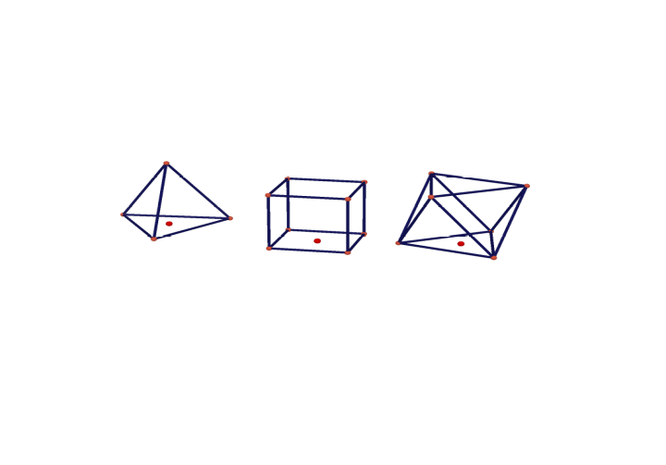
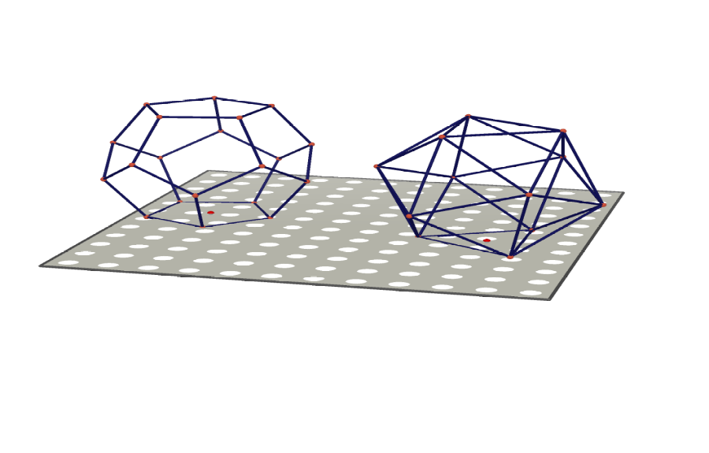
4/ SGK trình bày công thức tính thể tích khối hộp chữ nhựt với kích thước là số nguyên dương, sau đó thừa nhận công thức tính thể tích khối lăng trụ và khối chóp bất kỳ. Trong trường hợp tổng quát, người ta có thể tính thể tích của khối đa diện lồi bất kỳ bằng cách phân nó thành các khối chóp
5/ Việc vận dụng các phần mềm vẽ hình động như Sketchpad, Cabri 3D, Maple, Powerpoint,…giúp học sinh tiếp thu bài học trực quan và sinh động hơn. Minh họa bằng phần mềm Sketchpad chia khối đa diện thành các khối chóp ( chia lăng trụ thành 3 tứ diện)
Nâng cao:
1/ Về khối đa diện: Trong đời sống hàng ngày ta thường gặp các khối đa diện với muôn hình muôn vẽ khác nhau. Có thể mô tả một cách dễ hiểu : “Khối đa diện là phần không gian được giới hạn bởi một số đa giác phẳng”. Tuy nhiên đó không phải là một định nghĩa bởi vì khái niệm “ giới hạn bởi …” chưa được định nghĩa. SGK không thể đưa ra một định nghĩa chính xác khái niệm hình đa diện vì quá phức tạp. SGK nâng cao xét các hình H có hai đặc điểm:
a/ Gồm một số hữu hạn các đa giác phẳng
c/ Phân chia không gian thành hai phần : phần bên trong và phần bên ngòai của hình đó
Và sau đó giới thiệu “ Hình H cùng với các điểm nằm trong H được gọi là khối đa diện giới hạn bởi hình H”( Khái niệm phân chia là hòan tòan trực giác, để rõ thêm ta có thể hình dung khi bơm một chất khí có màu vào bên trong)
Chú ý:
+Không phải mỗi hình H có tính chất a đều có tính chất b.Ví dụ hình hộp bỏ đi một mặt
+Tuy vậy không phải mỗi hình H có tính chất a và b đều là hình đa diện
Ví dụ: Hình H gồm một hình hộp chữ nhựt gắn thêm hình chữ nhựt ABEF
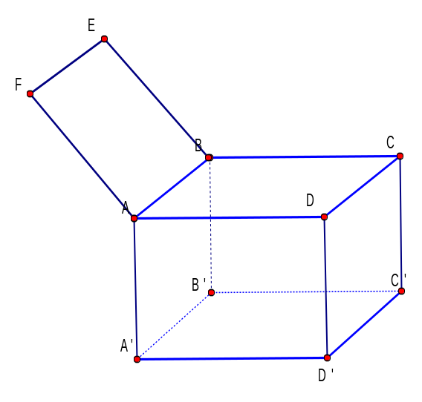
Sau khi giới thiệu các khối đa diện giới hạn bởi hình H , SGK giới thiệu Hình H gồm một số hữu hạn các đa giác phẳng thỏa hai điều kiện như SGK chuẩn (a và b) và gọi đó là hình đa diện. Điều kiện c) không nêu ra vì ta đã buộc hình H phải chia không gian thành hai phần
2/Khối đa diện H gọi là lồi nếu với hai điểm A,B bất kỳ thuộc H thì mọi điểm thuộc đọan thẳng AB đều thuộc H
3/ Khái niệm phân chia khối đa diện thành các khối đa diện được định nghĩa không khó khăn và có thể mô tả một cách trực quan. Tuy nhiên chứng minh mệnh đề “Có thể phân chia mọi khối đa diện thành các khối tứ diện” không đơn giản một chút nào
4/ Về thể tích của khối đa diện, SGK nâng cao có đưa ra định nghĩa chính xác thể tích của mỗi khối đa diện (trang 23 SGK). Định nghĩa đó không có gì khó hiểu nhưng đối với câu hỏi “ Thể tích có tồn tại và duy nhất hay không? ” thì SGK không thể đề cập đến vì quá khó đối với học sinh. Mục tiêu của chúng ta là hs biết được cách tính thể tích của các khối lăng trụ, khối chóp và một số khối phức tạp hơn. Chẳng hạn khi một khối chóp được phân chia thành hai khối đa diện thì hai khối này nói chung không phải là khối chóp hay khối lăng trụ, bởi vậy yêu cầu tính thể tích của chúng vượt ra ngòai khả năng của hs lớp 9
5/ Về sự bằng nhau của các khối đa diện: Khi nói về thể tích khối đa diện ta phải đưa ra tiên đề : hai khối đa diện bằng nhau thì có thể tích bằng nhau. Như vậy phải định nghĩa khái niệm bằng nhau của hai khối đa diện và để làm điều đó phải đưa ra khái niệm về phép dời hình.Qua ví dụ về phép đối xứng qua mặt phẳng ta có thể định nghĩa phép dời hình như là một phép biến hình bảo tồn khỏang cách, và cuối cùng ta chỉ yêu cầu làm cho hs hiểu rằng: Hình H bằng hình H’ nếu có thể thực hiện liên tiếp một số phép đối xứng qua các mặt phẳng để biến hình H thành hình H’. Liên quan đến sự bằng nhau của các khối đa diện ta chú ý đến mệnh đề: Cho hai khối đa diện H và H’. Nếu có một phép dời hình f biến tập hợp các đỉnh của H thành tập hợp các đỉnh của H’ thì f biến H thành H’ và do đó H bằng H’. Mệnh đề đó không đúng trong trường hợp tổng quát mà chỉ đúng nếu H và H’ là những khối đa diện lồi. Ví dụ:
Gs phép tịnh tiến theo véctơ biến hình hộp chữ nhựt ABCD.A₁B₁C₁D₁ thành hình hộp chữ nhựt A’B’C’D’.A₁’B₁’C₁’D₁’. Khi đó tâm O của hình này biến thành tâm O’ của hình kia. Ta xét hai khối đa diện sau
Khối đa diện H có 9 đỉnh A,B,C,D,A₁,B₁,C₁,D₁,O và các mặt là 5 hình chữ nhựt ABB₁A₁,…và 4 tam giác OAB,…
Khối đa diện H’ có 9 đỉnh A’,B’,C’,D’,A’₁,B’₁,C’₁,D’₁,O’ và các mặt là 5 hình chữ nhựt A’B’C’D’,… và 4 tam giác O’C’D’….Khi đó phép tịnh tiến f biến tập hợp các đỉnh của H thành tập hợp các đỉnh của H’ nhưng rõ ràng f không biến H thành H’
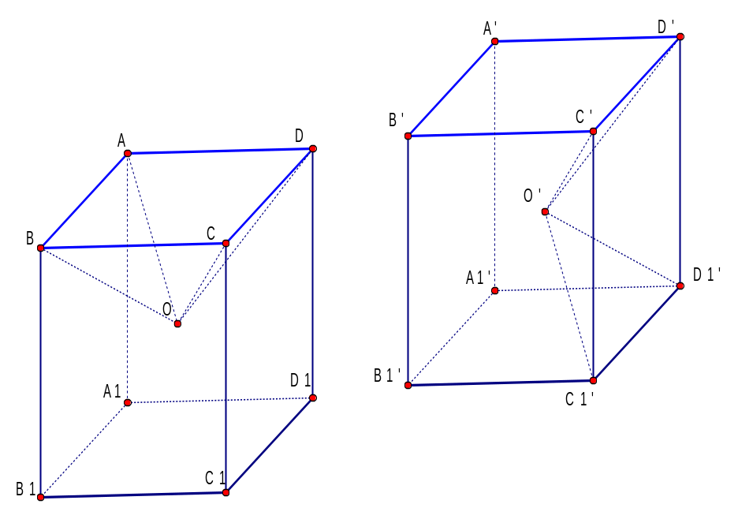
5/ SGK nâng cao giới thiệu thêm phép vị tự trong không gian nhằm mục đích đưa ra khái niệm hai hình đồng dạng với nhau để từ đó học sinh thấy được các khối đa diện đều đồng lọai thì đồng dạng với nhau
KẾT LUẬN:
Tinh thần cơ bản nhất của chương I là làm sao để học sinh tính được thể tích của một khối lăng trụ; khối chóp; và khối đa diện. Các đề thi tốt nghiệp THPT và đề thi Cao Đẳng; Đại Học dành cho chương trình phân ban thường có 1 câu Hình học liên quan đến chủ đề này. Minh họa
1/ Đề thi CĐ khối A,B,D năm 2008 câu Vb theo chương trình phân ban
Cho hình chóp S.ABCD có đáy ABCD là hình thang, 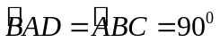; AB=BC=a;AD=2a.SA vuông góc với đáy và SA=2a. Gọi M,N lần lượt là trung điểm của SA,SD. Chứng minh rằng BCNM là hình chữ nhựt và tính thể tích của khối chóp S.BCNM theo a

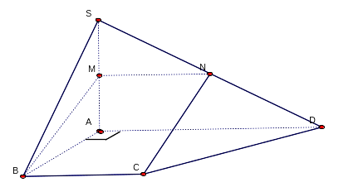
V_{S.BCM}=V_{C.SBM}=1/3.CB.S_{SBM}=1/6.CB.S_{SAB}

2/ Đề thi Tốt nghiệp THPT phân ban năm 2008 câu 4 trong phần chung của cả 2 ban :
Cho hình chóp tam giác đều S.ABC có cạnh đáy bằng a, cạnh bên bằng 2a. Gọi I là trung điểm của cạnh BC.
a/ Chứng minh SA vuông góc BC
b/ Tính thể tích khối chóp S.ABI theo a
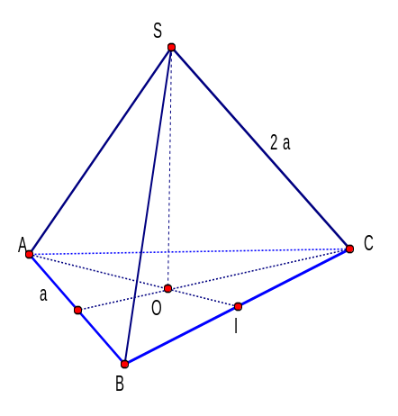
3/ Đề thi Đại Học khối B năm 2008 câu Vb theo chương trình phân ban
Cho hình chóp S.ABCD có đáy ABCD là hình vuông cạnh 2a; SA=a; SB=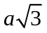và mp(SAB) vuông góc với mp đáy. Gọi M,N lần lượt là trung điểm của các cạnh AB,BC. Tính theo a thể tích của khối chóp S.BMDN và tính cosin của góc giữa hai đường thẳng SM,DN
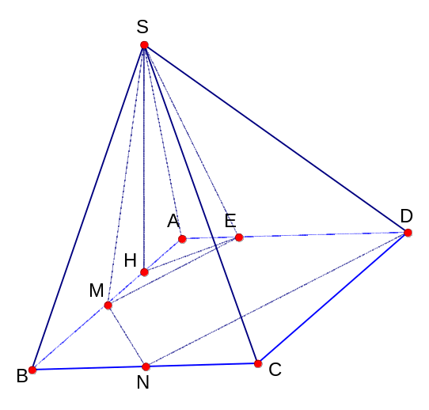Gọi H là hình chiếu của S trên AB, suy ra SH vuông góc mp(ABCD). Do SA²+SB²=AB² nên tam giác SAB vuông tại S, suy ra SM=a, suy ra tam giác SAM đều, suy ra SH.
Dt(BDMN)=1/2.dt(ABCD).
Kẻ ME//DN.
Góc giữa SM,DN là góc giữa SM,ME. Định lý 3 đường vuông góc cho SA vuông góc AE suy ra SE,ME, suy ra tam giác SME cân tại E, suy ra 

4/Đề thi Đại Học khối A năm 2008 câu Vb theo chương trình phân ban
Cho lăng trụ ABC.A’B’C’ có độ dài cạnh bên bằng 2a; đáy ABC là tam giác vuông tại A ;AB=a;AC= và hình chiếu vuông góc của đỉnh A’ trên mp(ABC) là trung điểm cạnh BC. Tính theo a thể tích khối chóp A’.ABC và cosin của góc giữa hai đường thẳng AA’;B’C’
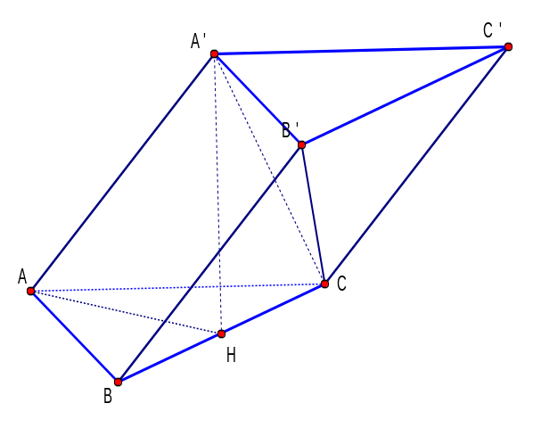
HD:
V_{A’.ABC}=1/3.A’H.S_{ABC}
Trong tam giác vuông A’B’H ta tìm được HB’=2a nên tam giác B’BH cân tại B’.
Góc giữa hai đường thẳng AA’ và B’C’ là góc 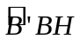

5/Đề thi Đại Học khối D năm 2008 câu Vb theo chương trình phân ban
Cho lăng trụ đứng ABC.A’B’C’ có đáy ABC là tam giác vuông có AB=BC= a; cạnh bên AA’=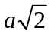 . Gọi M là trung điểm cạnh BC.Tính theo a thể tích khối lăng trụ ABC.A’B’C’ và khỏang cách giữa hai đường thẳng AM,B’C
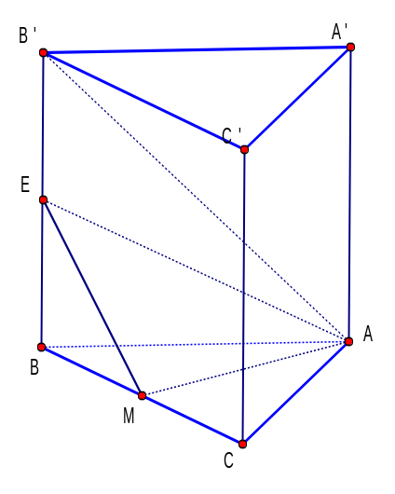
HD:
Gọi E là trung điểm BB’. Ta có B’C song song mp(AME). Khỏang cách giữa B’C và AM là khỏang cách giữa B’C và mp(AME) và cũng bằng khỏang cách từ B đến mp(AME) . Với chú ý tứ diện BAME có các cạnh BE,BM,BA vuông góc nhau đôi một ta suy ra khỏang cách cần tìm

